ПАРТАЕВА Арайлым Жарылкасыновна,
С.Көбеев атындағы №56 жалпы орта білім беретін мектебі директорының оқу жұмысы жөніндегі орынбасары, информатика пәні мұғалімі.
Шымкент қаласа

ФУНКЦИЯЛАР МЕН ПРОЦЕДУРАЛАР

Оқу бағдарламасына сәйкес оқыту мақсаттары | 10.5.1.1 Функциялар мен процедураларды пайдаланып бағдарламалау тілінде код жазу.
Сабақтың мақсаты: | Функция мен процедура ұғымдарын түсіндіреді  Бағдарламалау тілінде функциялар мен процедураларды қолдана отырып код жазады
«Адал азамат» бағдарламасының құндылықтарын кіріктіру | Жауапкершілік – кодтың дұрыстығына, тиімділігіне мән беру  Сын тұрғысынан ойлау – алгоритмді талдау, тиімді шешім ұсыну  Ынтымақтастық – топтық код жазу, пікір алмасу
Апта дәйексөзі | Адамдар әділ болса, өмір әрқашан әділ.
Сабақтың барысы:
Сабақтың кезені/ уақыт | Педагогтың әрекеті | Оқушының әрекеті | Бағалау | Ресурстар
Сабақтың басы  3 минут | Ұйымдастыру кезеңі.  Оқушылармен сәлемдесу, сабаққа қатысуды тексеру.  Сыныпта психологиялық ахуал орнату.  «Менің бүгінгі сабақтағы мақсатым» жаттығуы  Миға шабуыл:  Сұрақ: – Егер бір әрекетті бірнеше рет орындау қажет болса, әр жолы қайта жазу керек пе? Мақсаты: оқушыларды функция мен процедураның қажеттілігіне жетелеу  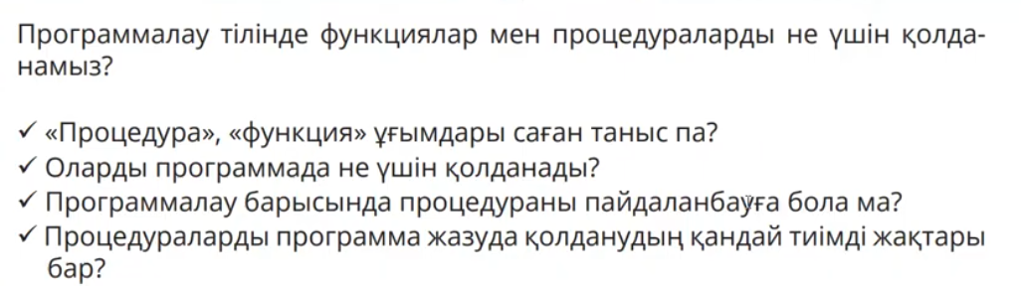 | Мұғаліммен амандасады, сабаққа қажетті құралдарын дайындайды.  Құндылық:  Мақсат нақтыланады  Сұрақтарға жауап береді | 10 баллдық жүйе  Оқушылардың сабақ барысындағы белсенділігі мен практикалық жұмыстарын бақылау арқылы бағалау  Бағалау критерийлері  Қосымша программаны (Функция/Процедура) дұрыс анықтайды. Параметрлерді дұрыс береді және қабылдайды. Функция мен процедура арасындағы айырмашылықты көрсетеді | Интербелсенді тақта  Оқулық  Жұмыс парағы  Презентация
Сабақтың ортасы  10 минут  30 минут | Жаңа сабақты меңгерту  Мұғалім түсіндірмесі  https://youtu.be/M9riW9CJc-I  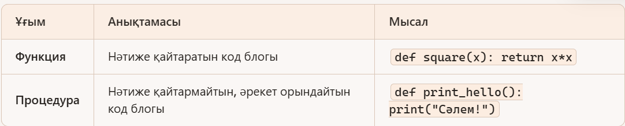  Python тілінде мысалдар  Параметрлер, қайтару мәні, шақыру тәсілі  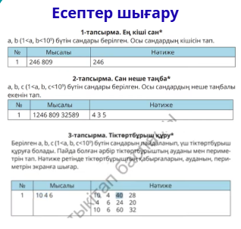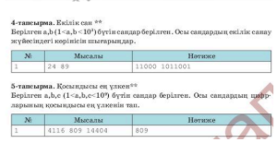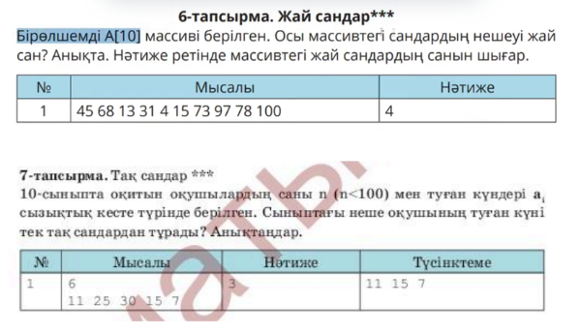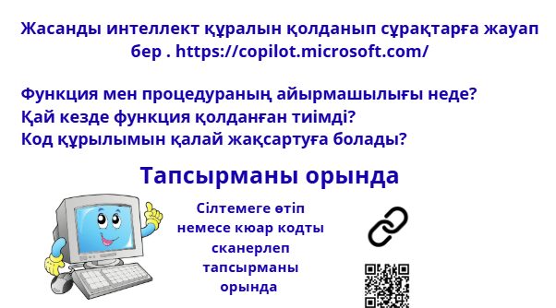 | Мұғалімді тыңдайды  Сабақтың тақырыбын, терминдерді дәптерге жазып алады  Есептерді шығарады  Программа қолданады  Деректерді енгізеді  Нәтижелерді анықтайды  ЕБҚ  Дайын кесте үлгісін алады;  Мұғаліммен 1 жолға ғана формула енгізіледі;  ЕБҚ  Кестенің алғашқы екі қатарын мұғалімнің көмегімен толтырады;  Формуланы бір мысалда ғана енгізеді;  мұғалім немесе жұптағы серіктестік формуланы төмен көшіруге;  Есептерді шығарады  Программа қолданады  Деректерді енгізеді  Нәтижелерді анықтайды | Жаңа ақпаратпен танысады  Дескрипторлар:  -Берілген екі бүтін санның ең кішісін анықтайды.  -программа кодын құрады;  2 балл;  -Берілген әрбір санның құрамында қанша цифр бар екенін анықтайды 2 балл;  Үш саннан құралған барлық мүмкін тіктөртбұрыштардың ауданы мен периметрін есептейді 2 балл;  Берілген әрбір ондық бүтін санды екілік санау жүйесіне ауыстырады 2 балл;  Берілген үш санның әрқайсысының жеке цифрларының қосындысын есептеп, осы қосындылардың ішінен ең үлкеніне сәйкес келетін санды табады 2 балл; | Интербелсенді тақта  Оқулық  Жұмыс парағы  Презентация  Интербелсенді тақта  Оқулық  Жұмыс парағы  Презентация  Интербелсенді тақта  Оқулық  Жұмыс парағы  Презентация
Сабақтың соңы  2 минут | Үйге тапсырма  3 функция жазыңыз, әрқайсысы нақты нәтиже қайтаратын болсын: санның квадратын табу  Сабақты қорытындылау:  Рефлексия  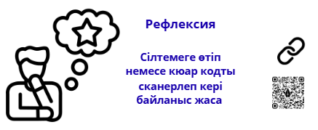 | Үй тапсырмасын жазып алады  ЕБҚ:Рефлексияны жазбаша емес, ауызша немесе смайликтерді көрсету арқылы береді.  Өз жұмыстарын бағалайды | Ауызша мадақтау: Мұғалім оқушылардың әрбір дұрыс және шығармашылық әрекетін "Тамаша!", "Жақсы идея!",  қолдап отырады. | Интерактивті тақта  Презентация
Саралау. Сіз қандай тәсілмен көбірек қолдау көрсетпексіз? Қабілетті оқушылардың алдына қандай тапсырма ұсынасыз? | Бағалау. Сіз оқушылардың материалды игеру деңгейін қалай тексеруді жоспарлап отырсыз? | Денсаулық және қауіпсіздік техникасын сақтау
Қабілетті оқушыларға:
Көбірек қолдауды қажет ететін оқушыларға:
Жалпы бағалау
Сабақтың қандай екі аспектісі жақсы өтті? Оқыту туралы да, сабақ беру туралы да ойланыңыз.
1:
2:
Сабақты жақсартуға не жәрдемдесер еді? Оқыту туралы да, сабақ беру туралы да ойланыңыз.
1:
2:
Сабақ кезінде, сынып немесе жекелеген оқушылардың жетістіктері/қиыншылықтары туралы мен нені анықтадым? Келесі сабақтарда неге назар аудару керек?
1:
2:

